рр

**Научите ребенка правилам дорожного движения!**





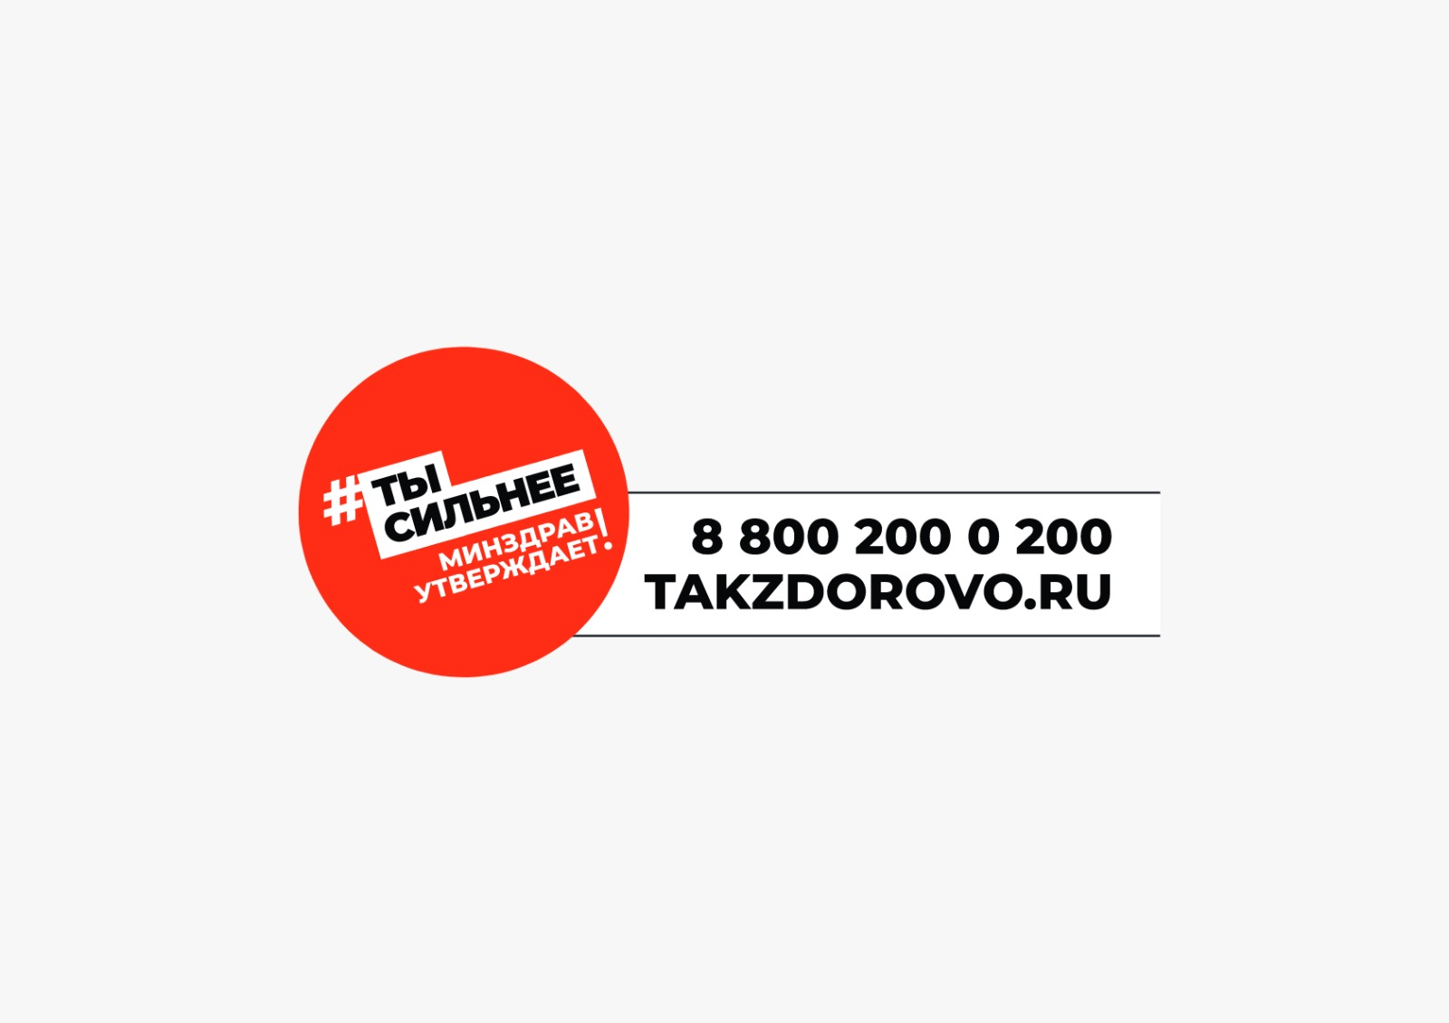

**«КАЖДЫЙ РОДИТЕЛЬ – ПРИМЕР ДЛЯ ПОДРАЖАНИЯ!»**

**Основные рекомендации:**



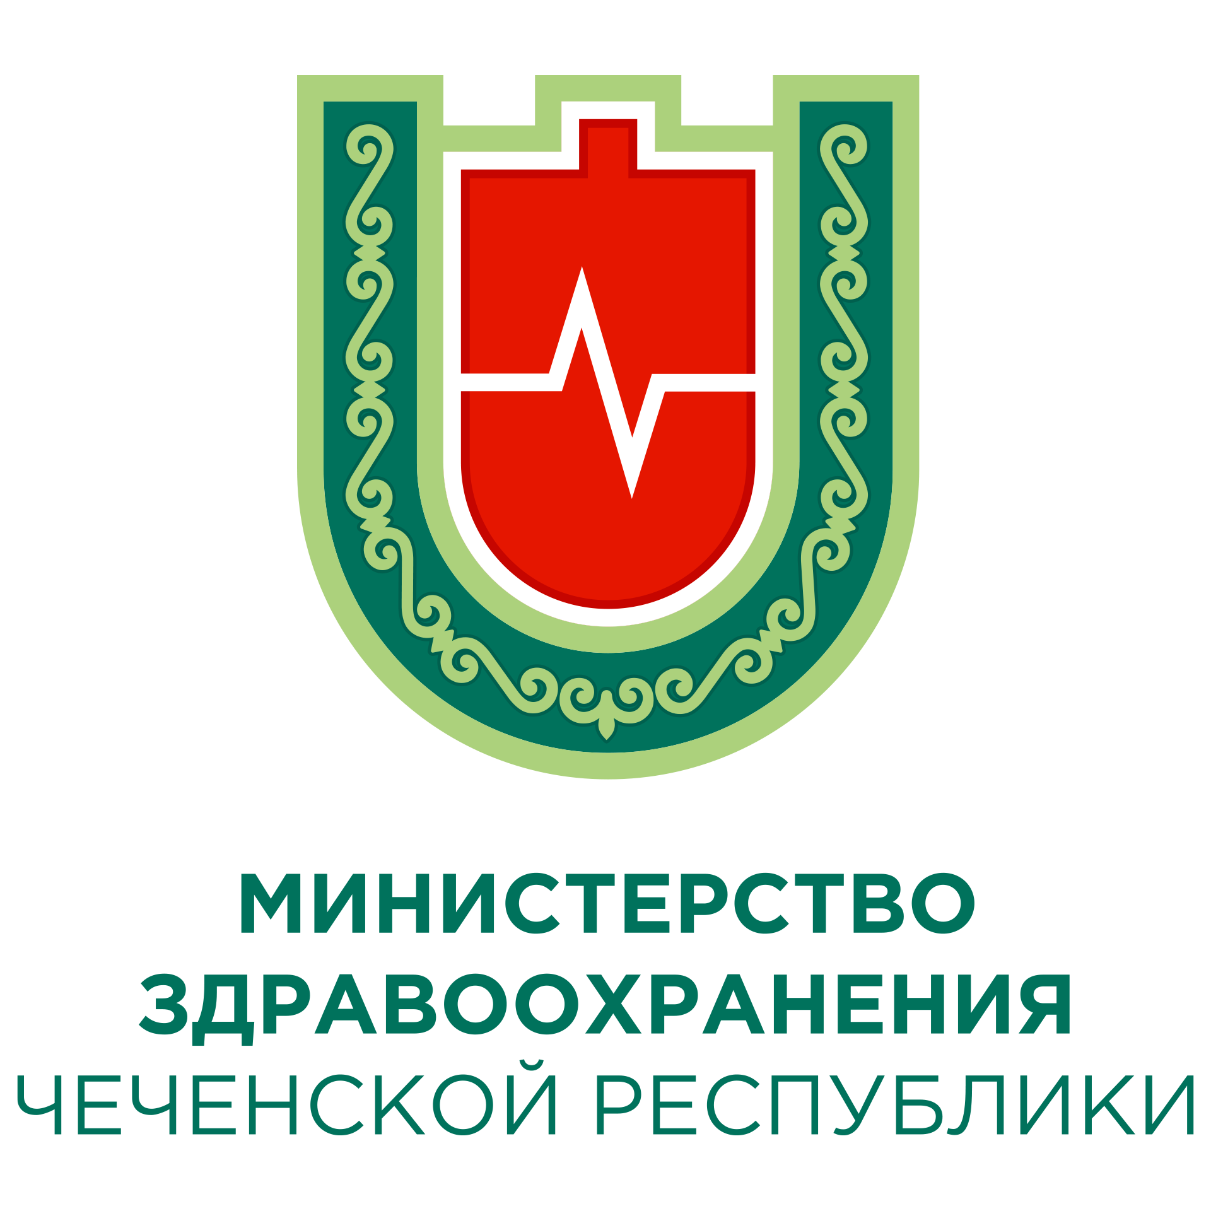

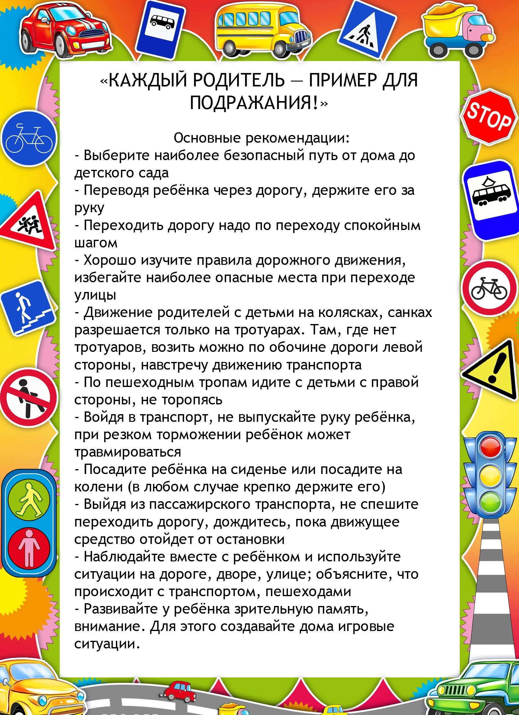

**МИНИСТЕРСТВО ЗДРАВООХРАНЕНИЯ ЧЕЧЕСКОЙ РЕСПУБЛИКИ**

**Республиканский центр общественного здоровья и**

**медицинской профилактики**